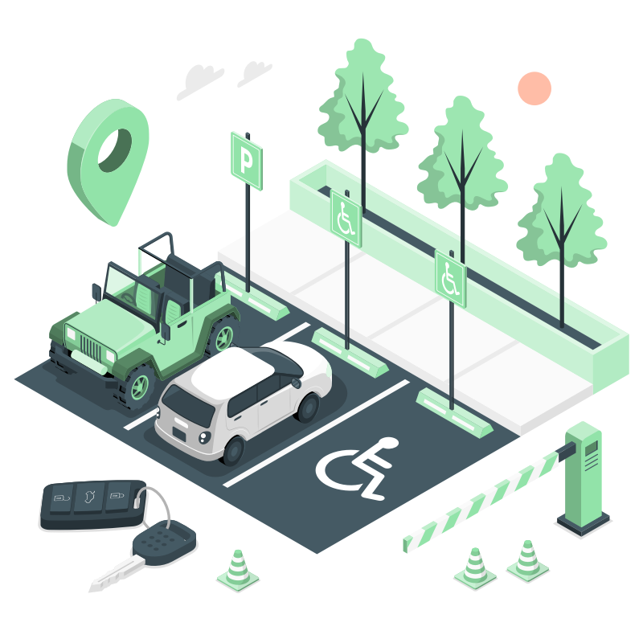**FINAL REPORT**

**P - CHECK**



Disusun Oleh:

1 . Aridwan (22552011189)

2 . Ade Gunawan (22552011264)

3 . Akbar Aditya Putra (22552011249)

4 . Syukrillah (22552011247)

**TEKNIK INFORMATIKA**

**SEKOLAH TINGGI TEKNOLOGI BANDUNG**

**2024**

# PENGANTAR

Dalam era perkembangan teknologi informasi yang pesat, penerapan Internet of Things (IoT) telah menjadi salah satu solusi yang efektif dalam memecahkan masalah di berbagai bidang, termasuk manajemen parkir. Laporan ini akan membahas implementasi sebuah proyek IoT yang bertujuan untuk memantau kondisi parkiran di lingkungan Sekolah Tinggi Teknologi Bandung (STTB).

Proyek ini menggunakan miniatur sistem parkir yang terhubung dengan jaringan WiFi ESP32, memanfaatkan perangkat keras ESP32, servo, dan sensor IR. Implementasi proyek ini diharapkan dapat memberikan inovasi dalam meningkatkan efisiensi manajemen parkir di kampus STTB.

# Deskripsi Proyek

Proyek ini bertujuan untuk menciptakan sebuah sistem IoT yang mampu memantau kondisi parkiran di kampus STTB. Sistem ini akan menggunakan miniatur model parkir yang dilengkapi dengan sensor IR untuk mendeteksi keberadaan kendaraan di tempat parkir. Data yang diperoleh akan dikirimkan melalui jaringan WiFi ESP32 dan dapat diakses secara real-time oleh pengguna. Tujuan utama proyek ini adalah untuk memberikan informasi yang akurat dan cepat mengenai ketersediaan tempat parkir kepada pengguna kampus.

# Desain dan Implementasi

Proyek ini menggunakan perangkat keras ESP32 sebagai pusat kontrol, dengan sensor IR yang terpasang pada setiap tempat parkir untuk mendeteksi keberadaan kendaraan. Setiap perubahan status parkir akan diindikasikan oleh servo motor yang terhubung dengan ESP32. Perangkat lunak dikembangkan menggunakan Platformio untuk pemrograman ESP32. Selain itu, desain sistem juga disusun menggunakan aplikasi drawio untuk memvisualisasikan arsitektur dan aliran data sistem.

# Fitur

## Fungsi

* **Pemantauan Real-Time**: Sistem mampu memantau status parkir secara langsung dan memberikan informasi yang akurat tentang ketersediaan tempat parkir kepada pengguna.
* **Antarmuka Pengguna Intuitif**: Antarmuka pengguna yang mudah dipahami dan intuitif, memungkinkan pengguna untuk dengan cepat memahami informasi yang diberikan oleh sistem.

## **Keungulan**

* **Pengoptimalan Manajemen Parkir**: Proyek ini tidak hanya memberikan informasi tentang ketersediaan tempat parkir, tetapi juga membantu dalam mengoptimalkan penggunaan ruang parkir di kampus.
* **Keterhubungan dengan Teknologi IoT**: Menggunakan teknologi IoT memungkinkan sistem untuk beroperasi secara efisien dan memberikan data yang akurat dalam waktu nyata kepada pengguna.
* **Kenyamanan dan Efisiensi**: Dengan memberikan informasi langsung kepada pengguna, proyek ini meningkatkan kenyamanan dan efisiensi dalam pencarian tempat parkir di kampus STTB.

Dengan fitur-fitur ini, proyek diharapkan dapat memberikan solusi yang efektif dalam mengatasi masalah manajemen parkir di kampus STTB dan memberikan pengalaman yang lebih baik bagi pengguna dalam mencari tempat parkir.

# Pengujian dan Evaluasi

Pada pengujian kami melakukan Kalibrasi sensor dengan pencahayaan tertentu dikarenakan IR sensor cukup bisa di pengaruhi oleh cahaya. untuk evaluasinya kami menutup beberapa bahian sensor agar bisa berjalan lebih optimal

# PENGGUNAAN ALAT

1. Siapkan laptop / handphone
2. Sambungkan ke jaringan Hotspot

ssid : Info Parkir

password : infoparkir

1. Buka Web browser dan kunjung alamap IP 192.186.1.1

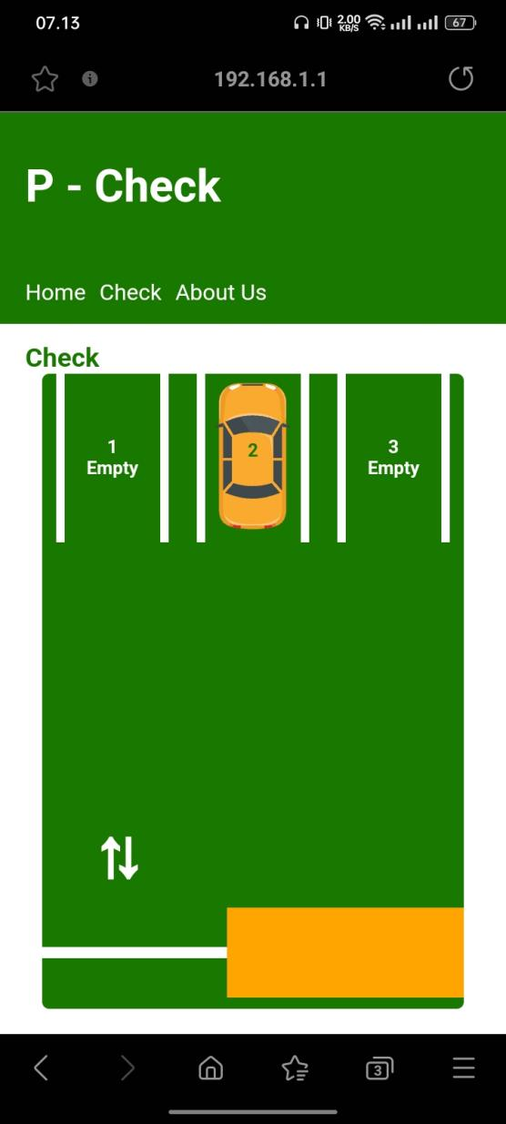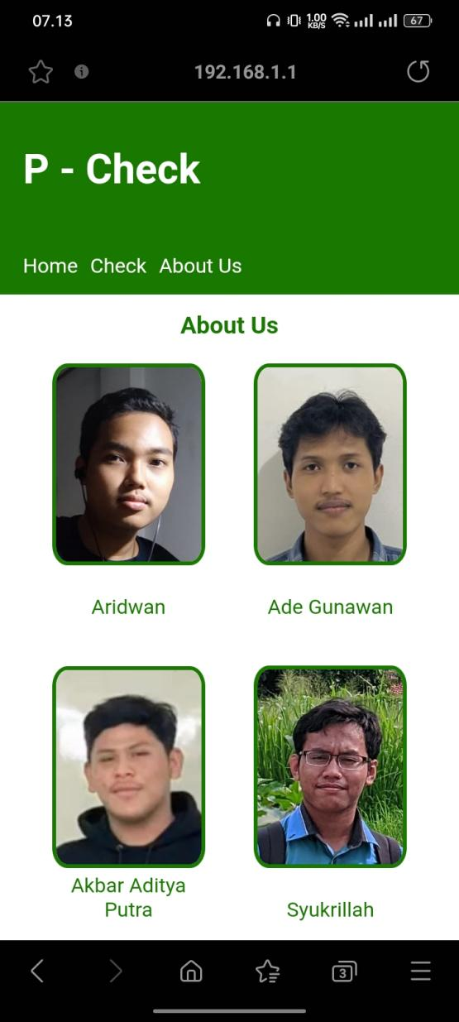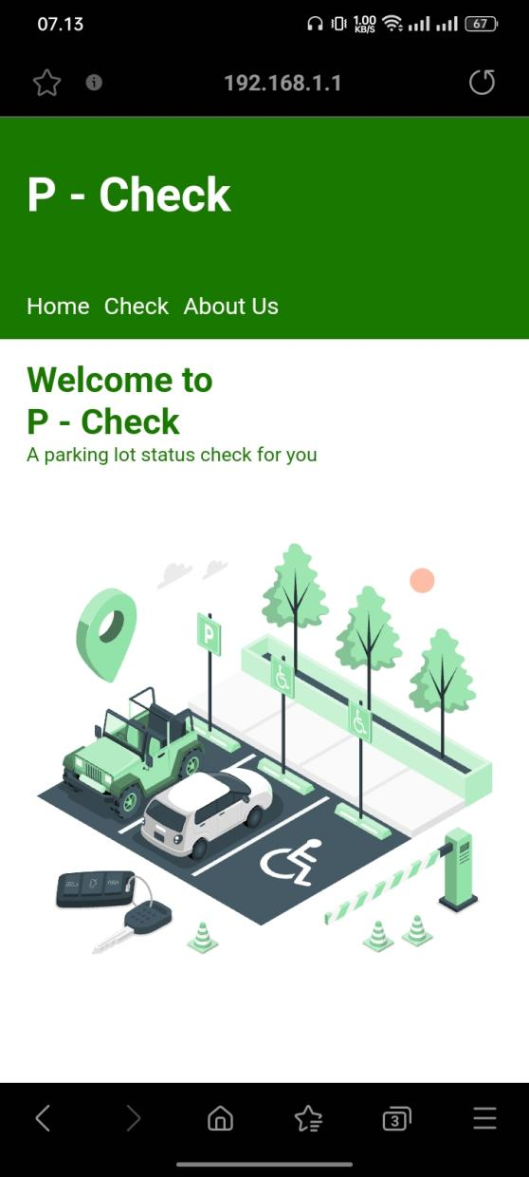

# Implementasi di Lapangan

Implementasi proyek ini dilakukan di kampus STTB dengan mengintegrasikan sistem IoT ke dalam infrastruktur jaringan WiFi kampus. Selama implementasi, beberapa tantangan teknis seperti konfigurasi jaringan dan integrasi perangkat keras harus diatasi. Namun, hasil akhirnya adalah sebuah sistem yang berhasil terhubung dan memberikan informasi yang akurat tentang kondisi parkir kepada pengguna kampus.

# MINIATUR

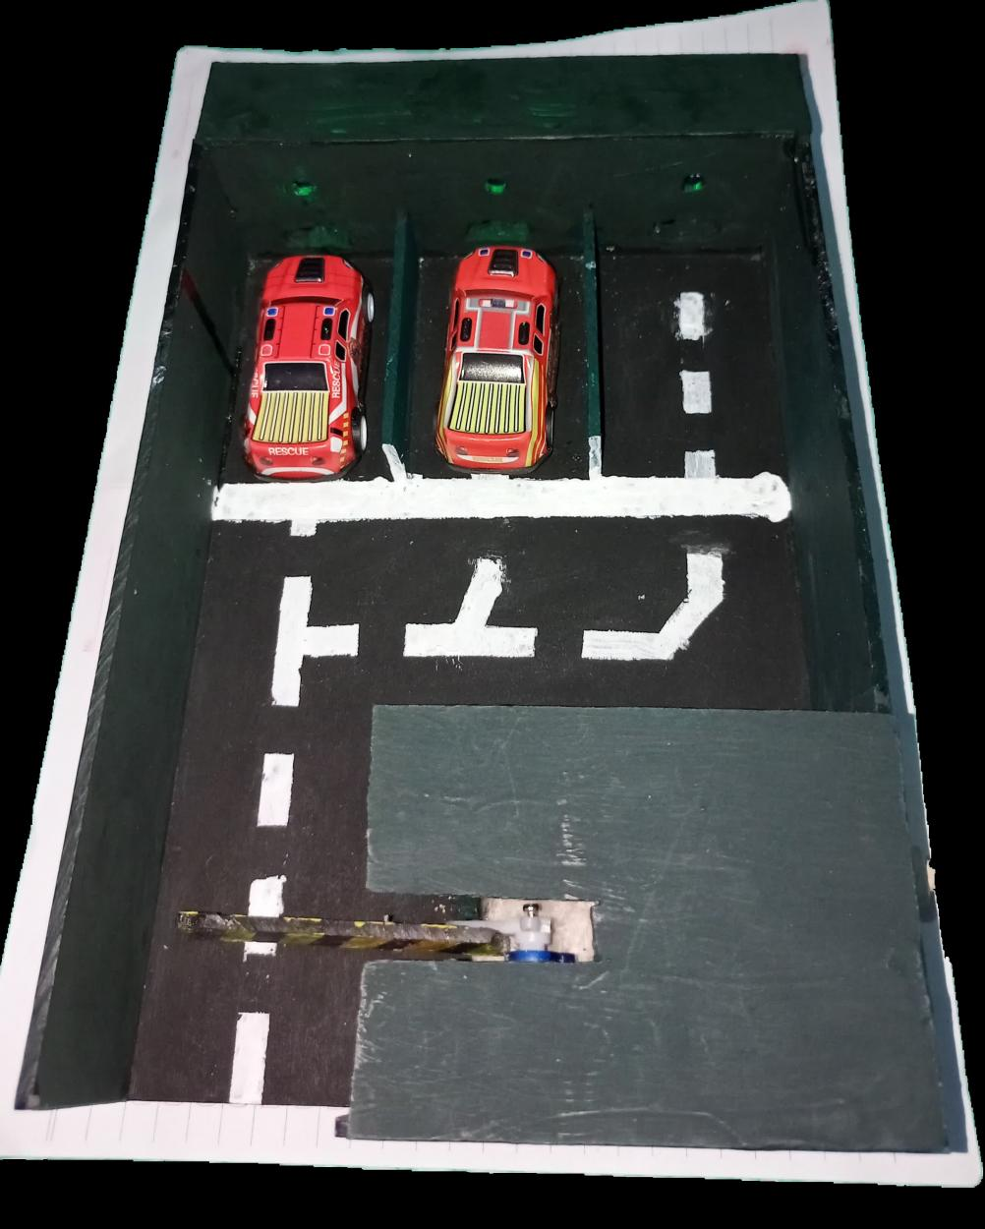

# Skala dengan Parkiran Asli

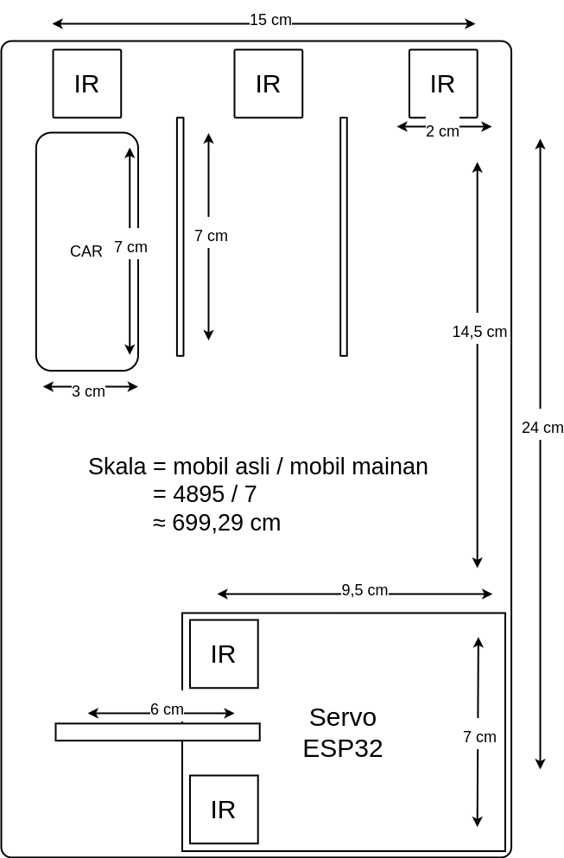

# KESIMPULAN

Dengan fitur-fitur seperti pemantauan real-time, notifikasi langsung, antarmuka pengguna intuitif, dan integrasi dengan WiFi ESP32, proyek ini memberikan keunggulan dalam pengelolaan parkir yang belum pernah ada sebelumnya. Selain itu, penggunaan teknologi IoT juga membuka peluang untuk pengembangan lebih lanjut dalam meningkatkan efisiensi dan kenyamanan dalam manajemen parkir.

Sebagai kesimpulan, proyek ini menunjukkan potensi besar dalam penerapan teknologi IoT untuk meningkatkan pengelolaan parkir di lingkungan kampus dan dapat menjadi landasan untuk pengembangan solusi yang lebih baik di masa depan.